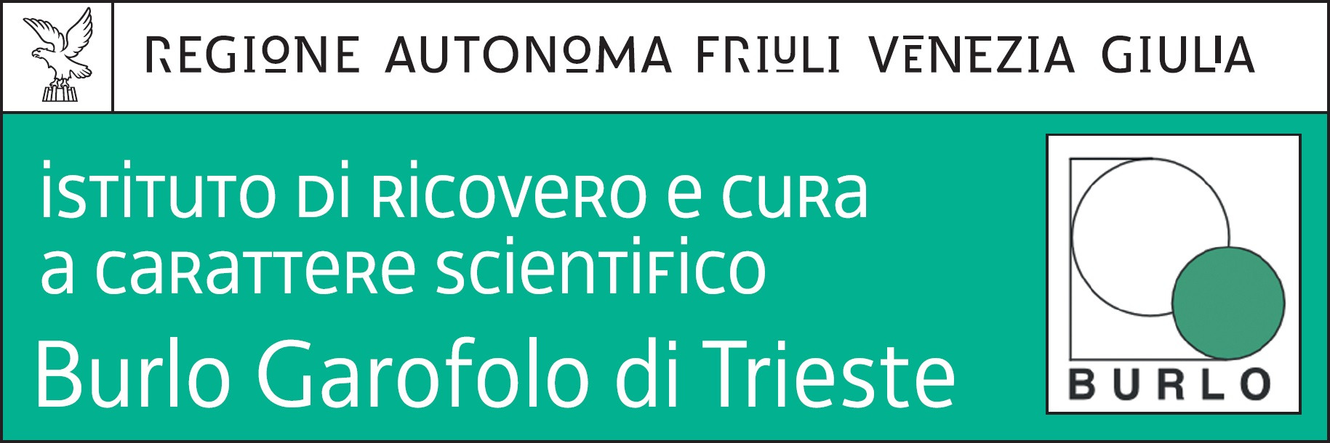
Prot.n. 2447 Trieste, 30 maggio 2017

selezione, per titoli e colloquio, ai fini dell’affidamento di un incarico di collaborazione per candidati in possesso della laurea triennale in tecniche di laboratorio o in biologia, a norma dell’art. 7, comma 6, del d.lgs. 30 marzo 2001 n. 165, nell’ambito del progetto “Genotipizzazione di Rh-D fetale su DNA fetale libero nel circolo materno”, di cui alla L.R. 17/2014.

Si comunica che il previsto colloquio avrà luogo il giorno 8 giugno 2017 alle ore 9,00 presso l’AULA A della palazzina ambulatori dell’IRCCS materno infantile “Burlo Garofolo” di Trieste, in via dell’Istria n. 65/1.

Ufficio Acquisizione e Carriera del Personale
(dott.ssa Annamaria Giorgi)

